Protocolos e diagrama de integração -

Recognition Program

Sistema de Reconhecimento de Imagens para Acessibilidade

**400Bad Request**

**ANÁLISE E DESENVOLVIMENTO DE SISTEMAS – 2TDSJ**

**CHRISTIAN CHANG – RM: 86360**

**CAIO GONSALES AUGUSTO – RM: 82953**

**GABRIEL SILVA DE SOUZA – RM: 86404**

**LUIZ PHELIPE SILVA DE ALMEIDA - RM: 86330**

**PAULO SÉRGIO – RM: 85873**

**2021**

**Protocolo da comunicação**

O projeto irá utilizar a arquitetura **REST** por ser um conjunto de diretrizes que oferece uma implementação flexível, onde que podemos retornar mensagens em diversos formatos: HTML, XML, texto e JSON. E que são leves e ideais para o contexto de nossa aplicação que utiliza conceitos como: Internet das Coisas e aplicação mobile.

**Diagrama da aba 1:**

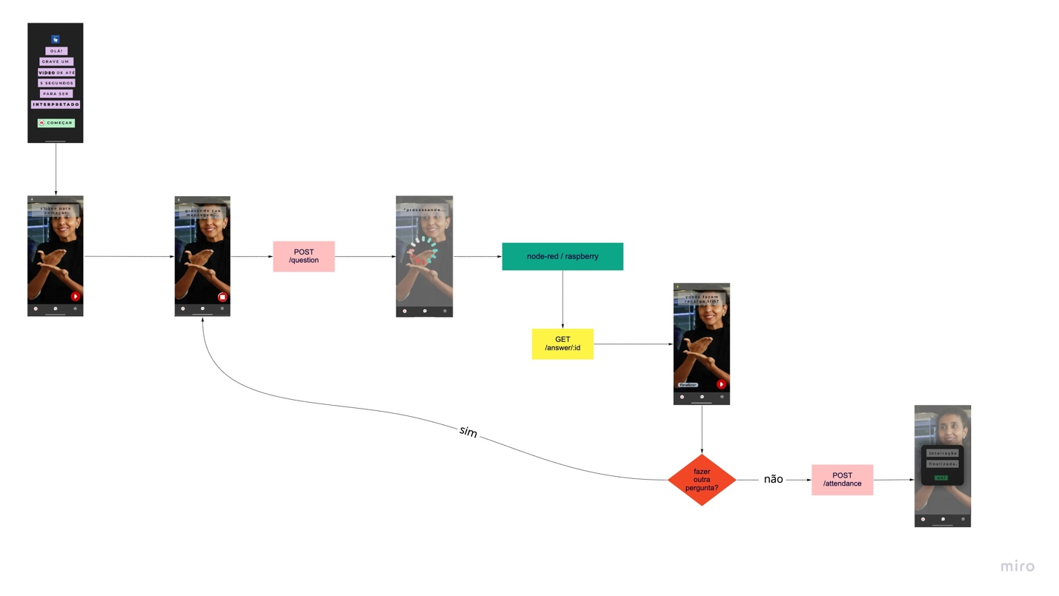

1. A comunicação começa quando o cliente for formular uma pergunta, onde será realizado um **POST** para /**question,** e será passado o id, o texto e a duração em segundos da pergunta.
2. Após isso, o processamento da pergunta ocorre através do back-end desenvolvido em Python, contemplando a matéria de IoT para a inteligência de detecção de movimentos e node-red para integração com o sensor. Esse resultado retornará um **GET** em **/answer/:id**, que traz o id, o texto e a duração em segundos.
3. O cliente tem a opção de continuar o atendimento, que seria voltar ao passo 1, ou terminar o atendimento, o que ocorrerá em um **POST** para **/attendance**, que cria o atendimento na nossa base de dados. Será passado o id, a data e a duração em minutos.

**Diagrama da aba 2:**

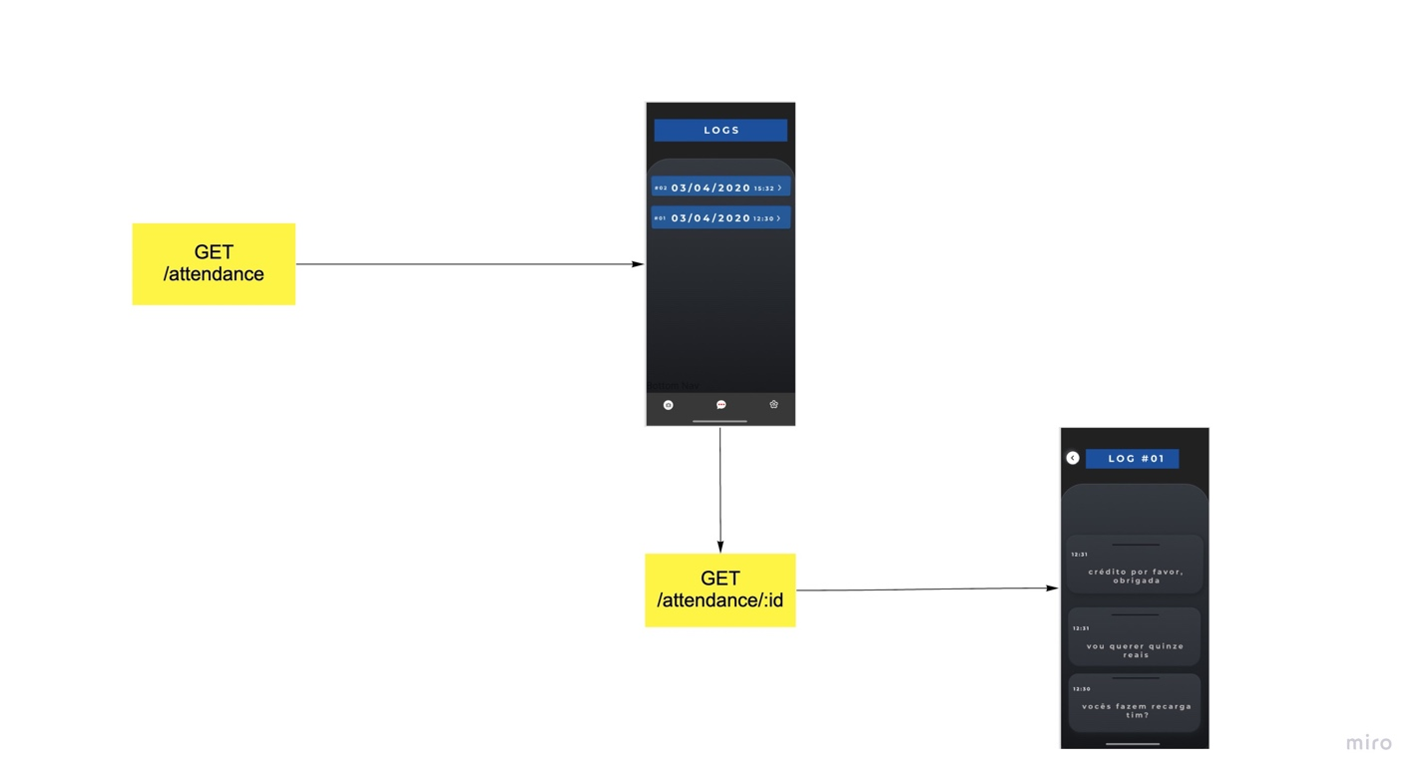

1. Assim que o cliente entrar na aba, será realizado um **GET** em /**attendance**, que retorna todos os atendimentos já realizados.
2. Clicando em algum atendimento, é feito um **GET** em **/attendance/:id,** o que retorna o texto das perguntas e a data.

* [**Clique aqui para o diagrama em alta resolução (Miro)**](https://miro.com/app/board/o9J_lC2AfFE=/)